Nama : Pradana Argo Pangestu

Nim : 2311104079

TP MODUL 6

1. Definisi Subquery dan Tipe-tipenya

Definisi Subquery:

Subquery adalah query SQL yang ditanamkan di dalam query SQL utama. Subquery juga dikenal sebagai inner query atau nested query, dan digunakan untuk mengembalikan data yang akan digunakan dalam query utama sebagai kondisi untuk lebih membatasi data yang akan diambil.

Tipe-tipe Subquery:

* Single-row subquery: Mengembalikan tepat satu baris data
* Multiple-row subquery: Mengembalikan lebih dari satu baris data
* Multiple-column subquery: Mengembalikan lebih dari satu kolom
* Correlated subquery: Subquery yang merujuk ke kolom dari tabel di query utama
* Nested subquery: Subquery di dalam subquery lainnya

1. Hal-hal yang Perlu Diperhatikan dalam Subquery

* Kesesuaian tipe data: Pastikan tipe data di subquery sesuai dengan yang dibutuhkan query utama
* Jumlah kolom: Jumlah kolom yang dikembalikan subquery harus sesuai dengan yang diharapkan
* Performance: Subquery yang kompleks dapat memperlambat eksekusi query
* Kedalaman nesting: Hindari nesting subquery yang terlalu dalam (>3 level)
* Operator yang sesuai: Gunakan operator yang tepat (IN, ANY, ALL, EXISTS) sesuai kebutuhan

1. Kosong
2. 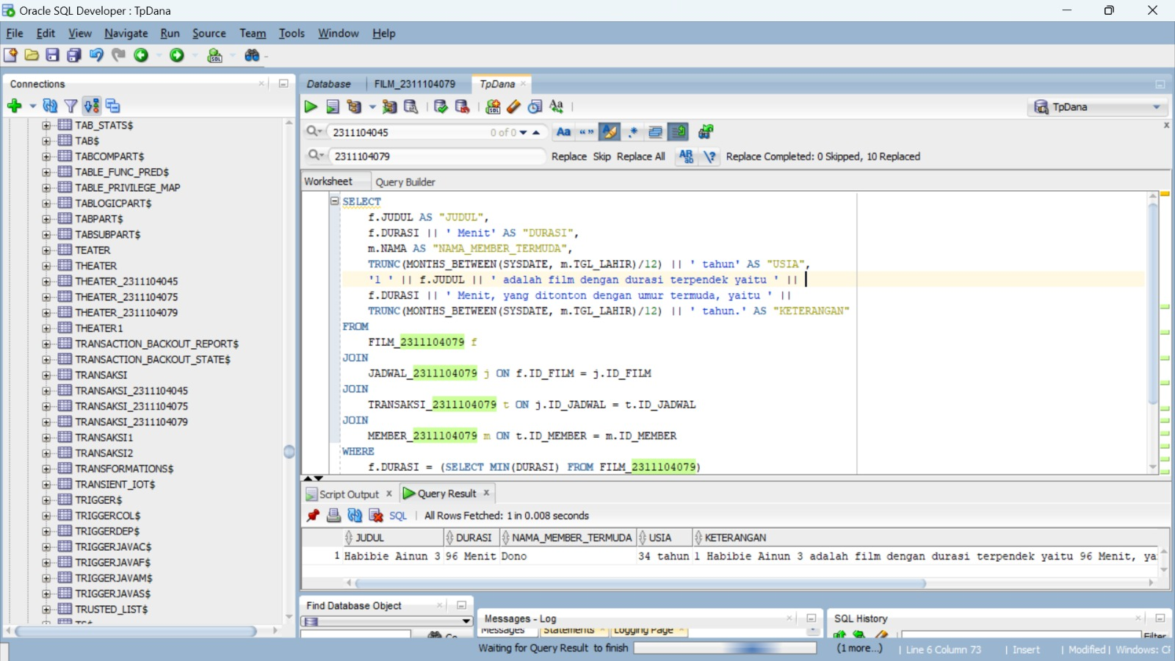

SELECT

f.JUDUL AS "JUDUL",

f.DURASI || ' Menit' AS "DURASI",

m.NAMA AS "NAMA_MEMBER_TERMUDA",

TRUNC(MONTHS_BETWEEN(SYSDATE, m.TGL_LAHIR)/12) || ' tahun' AS "USIA",

'1 ' || f.JUDUL || ' adalah film dengan durasi terpendek yaitu ' ||

f.DURASI || ' Menit, yang ditonton dengan umur termuda, yaitu ' ||

TRUNC(MONTHS_BETWEEN(SYSDATE, m.TGL_LAHIR)/12) || ' tahun.' AS "KETERANGAN"

FROM

FILM_2311104079 f

JOIN

JADWAL_2311104079 j ON f.ID_FILM = j.ID_FILM

JOIN

TRANSAKSI_2311104079 t ON j.ID_JADWAL = t.ID_JADWAL

JOIN

MEMBER_2311104079 m ON t.ID_MEMBER = m.ID_MEMBER

WHERE

f.DURASI = (SELECT MIN(DURASI) FROM FILM_2311104079)

AND m.TGL_LAHIR = (SELECT MAX(TGL_LAHIR) FROM MEMBER_2311104079 mem

JOIN TRANSAKSI_2311104079 tr ON mem.ID_MEMBER = tr.ID_MEMBER

JOIN JADWAL_2311104079 jd ON tr.ID_JADWAL = jd.ID_JADWAL

JOIN FILM_2311104079 fl ON jd.ID_FILM = fl.ID_FILM

WHERE fl.DURASI = (SELECT MIN(DURASI) FROM FILM_2311104079));

1. 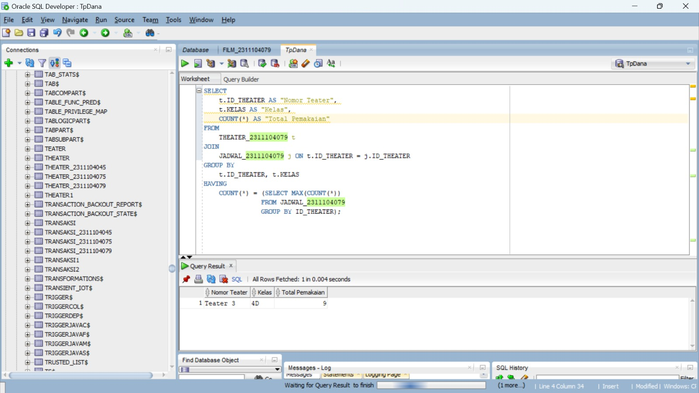

SELECT

t.ID_THEATER AS "Nomor Teater",

t.KELAS AS "Kelas",

COUNT(*) AS "Total Pemakaian"

FROM

THEATER_2311104045 t

JOIN

JADWAL_2311104045 j ON t.ID_THEATER = j.ID_THEATER

GROUP BY

t.ID_THEATER, t.KELAS

HAVING

COUNT() = (SELECT MAX(COUNT())

FROM JADWAL_2311104045

GROUP BY ID_THEATER);